衛生福利部國民健康署-長者功能自評量表
家屬評估版
- 量表說明：
人老了一定會失能嗎?您知道可以延緩失能發生嗎?

世界衛生組織(WHO)提出延緩失能的關鍵，需要管理六大面向的內在能力：「認知、行動、營養、視力、聽力及憂鬱」。國民健康署據此發展本量表，透過簡單的測驗，可以了解自我功能的狀況， 及早介入處理，進而延緩失能。

若您家中有 65 歲以上長輩(原住民提早至 55 歲)，請利用背面量表，評估長輩的身心狀況。

長者基本資料
姓名： 出生年： 性別：□男 □女手機： □無，聯絡電話：
現居地址： 縣(市) 鄉鎮市區 具原住民身分：□是 □否第 1 次使用本量表評估：□是
□否，前次評估日期： 年 月

本量表回收後，相關資料將作為衛生單位政策評估及查詢或個案追蹤健康管理使用。
長者同意請簽名或蓋章(手印)：

長者功能自評量表-家屬評估版
評估日期： 年 月 日
項目 | 題目 | 評估結果
認知功能 | 1.您是否覺得長輩近一年來有記憶減退現象? | □是 | □否
行動功能 | - 椅子起身測試：長輩雙手抱胸，完成連續起立坐下 5 次。  - 需要幾秒？  - 是否大於 12 秒？ | 秒  □是 □否
營養不良 | 3. 詢問長輩在非刻意減重的情況下，過去三個月，體重是否減輕 3 公斤或以上? | □是 | □否
 | 4. 詢問長輩過去三個月，是否曾經食慾不好? | □是 | □否
視力障礙 | 5. 詢問長輩眼睛看遠、看近或閱讀是否有困難?  (此題回答「是」，請答題目 5-1.；此題回答「否」，請跳答題目 6.) | □是 | □否
 | 5-1. 詢問長輩過去 1 年是否"曾"接受眼睛檢查？ | □是 | □否
聽力障礙 | - 詢問長輩聽力是否出現以下"任一種"情況?  - 電話或手機交談時聽不清楚，或因為沒聽到鈴聲常漏接電話?  - 看電視/聽收音機時，常被家人或朋友說音量開太大聲?  - 與人交談時，常需要對方提高說話音量或再說一次?  - 因為聽力問題而不想去參加朋友聚會或活動? | □是 | □否
憂鬱 | 7. 詢問長輩過去兩週，是否常感到厭煩(心煩或「阿雜」)，  或覺得生活沒有希望? | □是 | □否
 | 8. 詢問長輩過去兩週，是否減少很多的活動和原本感興趣的事? | □是 | □否

- 以上功能評估結果如有異常(也就是您有勾選灰底處)，可於長輩回診時請教醫師， 若暫時沒有尋求相關協助，可參考以下健康資訊，或查找以下住家附近可利用的社區資源及課程。

健康資訊 QRcode 連結
認知 | 失智並不可怕，可怕的是您不知道 | 行動 | 高齡者健康操  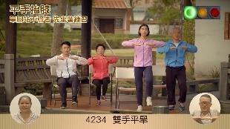
 | 失智友善的一天 |  | 長者活力體能訓練手冊(vivifrail)
營養 | 「我的餐盤」均衡飲食口訣歌帶動跳  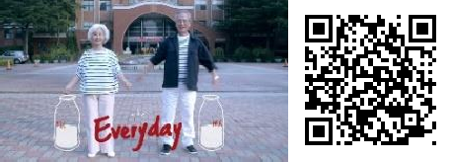 | 視力 | 高齡友善的居家環境-顏色的使用
 | 營養棒棒堂 |  | 糖尿病是視力的小偷  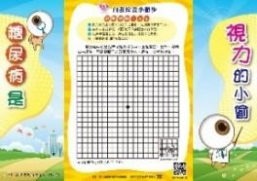
聽力 | 聽覺輔具系列單張(社家署) | 憂鬱 | 無憂老化-認識老年憂鬱症
 | 台灣聽力語言學會 衛教專欄 |  | 社區關懷據點查詢(社家署)
哪裡有適合長者使用的社區資源及課程?
(https://healthhub.hpa.gov.tw/)

